Kontaktnetz FU – lettre d’information n° 141 – januar 2016

Passau, im Januar 2016

Liebe Kolleginnen und Kollegen,

heute erhalten Sie die lettre d’information n° 141 des „Kontaktnetzes FU“.

Wie üblich ist jede Art der Rückmeldung auf diese lettre d’information willkommen.
Sie dürfen das Kontaktnetz auch gerne an interessierte Kolleginnen und Kollegen weiterempfehlen.
(Aufnahme ins Kontaktnetz unter Angabe Ihrer Schul- und evtl. Privatadresse per E-mail an: k.jopp-lachner@uni-passau.de).

Alle bisher erschienen lettres d’info können Sie auf der Französisch-Website der Uni Passau herunterladen.
Auf der Suche nach Materialien und Tipps dürfen Sie sich auch gerne direkt an mich wenden.

Meilleures salutations

Karlheinz Jopp-Lachner

Inhalt:

- Les citations, les histoires drôles ... et les images du mois (passé)

- Urgent! – (mehr oder weniger) Dringende Anliegen und aktuelle Anfragen
- Le Français à Passau – Französisch an der Uni Passau – Fachdidaktik als « Relais-Station » zwischen Universität und schulischer Praxis
  - Materialien zur Sprachenberatung
  - RLFB, SchiLF
- J’y vais! - formations continues et autres manifestations – Fortbildungen und andere Veranstaltungen
- Infos et liens utiles – Nützliche Informationen und Linktipps
- Médias – Fernsehtipps u.a.
- Livres, revues - Bücher, Zeitschriften
- Logiciels - Software

Pour vos cours de français - Unterrichtsmaterialien und - ideen
  - Concours
  - Les Petits Citoyens
  - Quelques sites intéressants
  - Weblettres
  - Le point du FLE

I. En vrac - Hinweise von KollegInnen

les citations , …

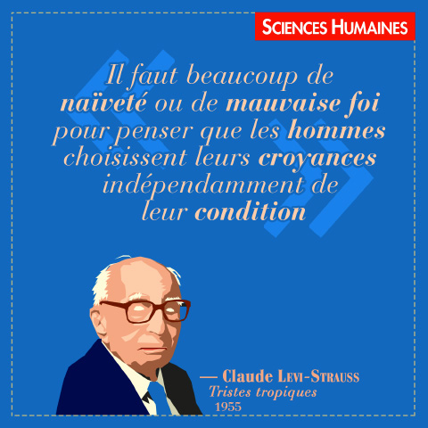

les histoires drôles …

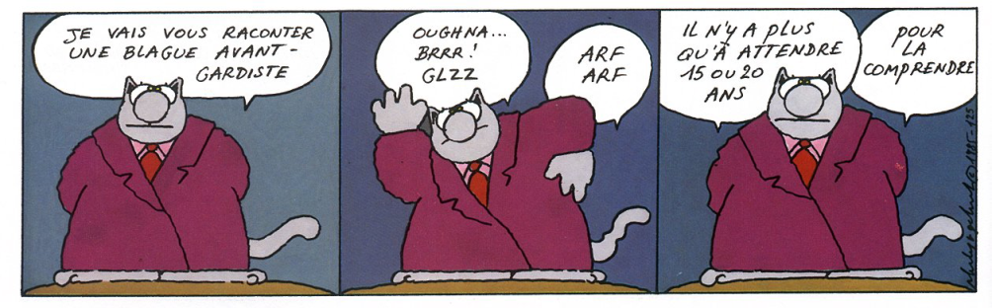

Deux hommes discutent :
- Je vois que ça va mieux avec ta femme!
- Qu’est-ce que tu dis là? C'est de pire en pire!
- Ben... Je vous ai vu, hier. Vous coupiez du bois ensemble pour la cheminée.
- Du bois? Ouais... On partageait les meubles.

… et les images du mois (passé):

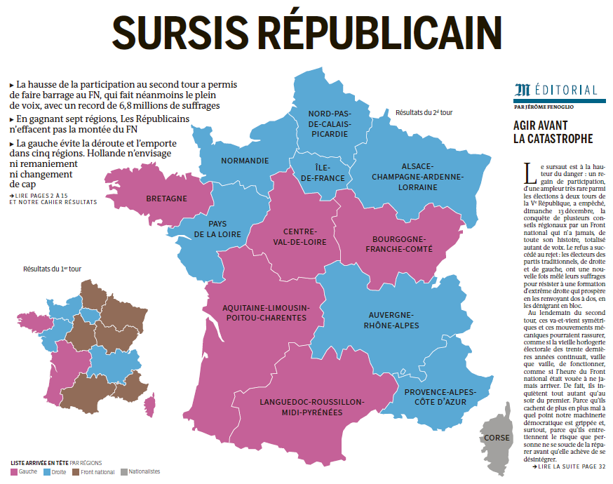
Le Monde, 15-12-2015

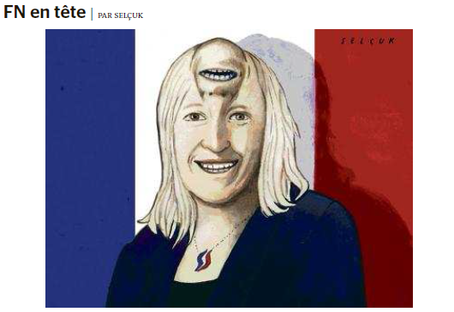
Le Monde, 12-12-2015

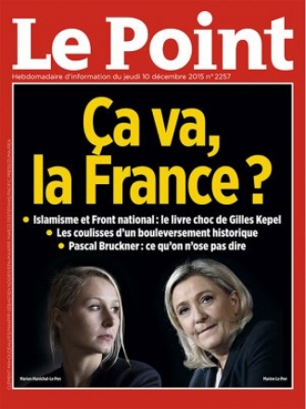
Comment ça va ?
http://www.franceculture.fr/emission-la-revue-de-presse-de-nicolas-martin-comment-ca-va-2015-12-10#xtor=EPR-32280591
Comment ça va ? La France, pas très bien, l'Europe, pas beaucoup mieux, le FN on pourrait croire que ça va, mais en fait non, Nicolas Sarkozy ça va pas du tout, il n'y a que François Hollande qui irait pas trop mal en ce moment... Revue de presse

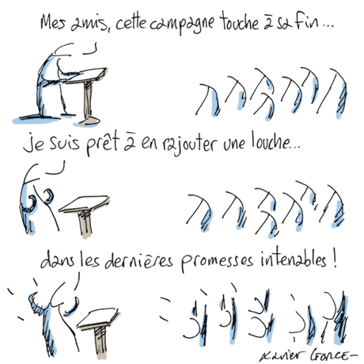

Le Monde, 11-12-2015

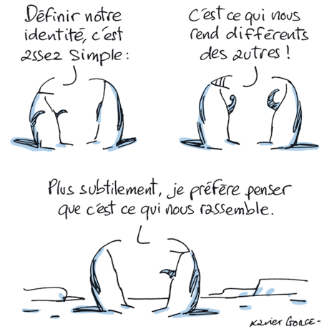
Le Monde, 18-12-2015

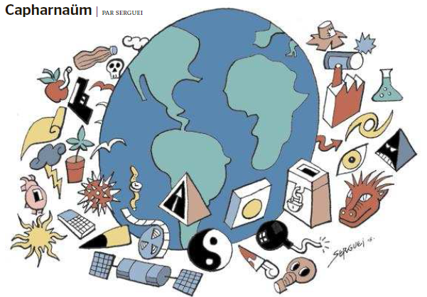

Le Monde, 12-12-2015

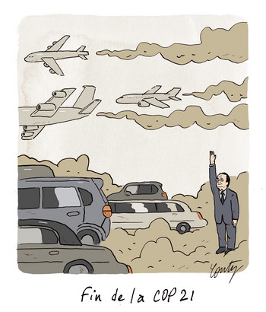
Télérama, 12-12-2015

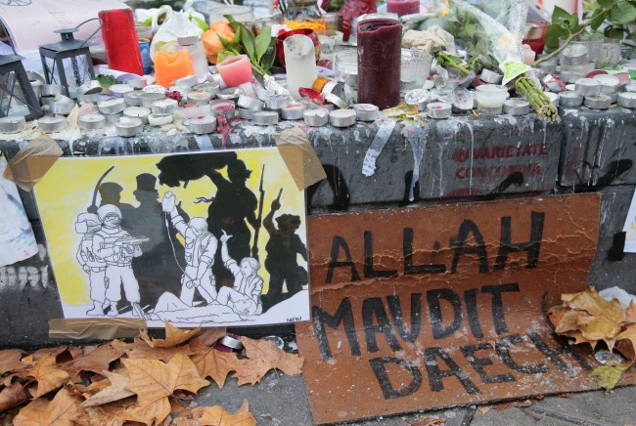

Une pancarte disant « Allah maudit Daech » posée place de la République à Paris, le 21 novembre 2015 - JACQUES DEMARTHON/AFP

Le nouveau numéro de Dar Al-Islam, la revue en français de l’Etat islamique, a été mis en ligne le 30 novembre 2015 et diffusé par Twitter.
http://www.memri.fr/2015/12/01/letat-islamique-sort-dar-al-islam-en-francais-le-meurtre-encourage-les-enseignants-et-lecole-laique-pris-pour-cibles-1ere-partie/

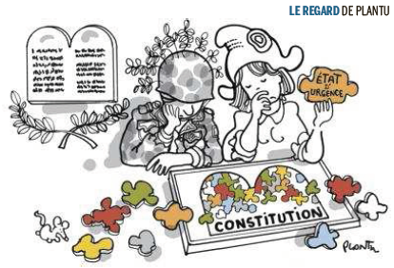

Le Monde 4-12-2015

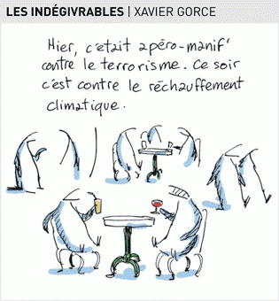
Le Monde, 3-12-2015

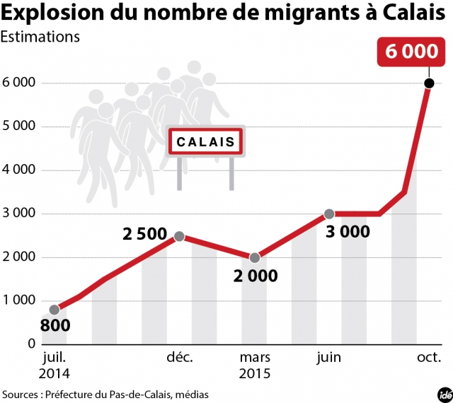
http://www.franceculture.fr/2015-12-03-l-etat-bafoue-les-droits-fondamentaux-des-migrants-de-calais#xtor=EPR-32280591

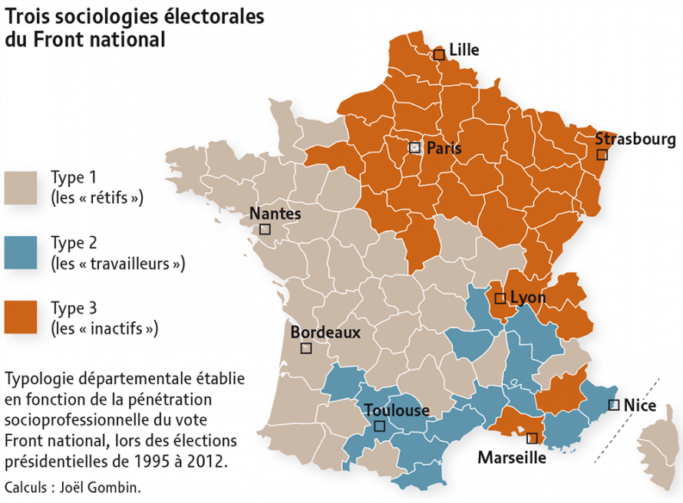

http://www.monde-diplomatique.fr/cartes/vote-front-nationale

Télérama, 4-12-2015

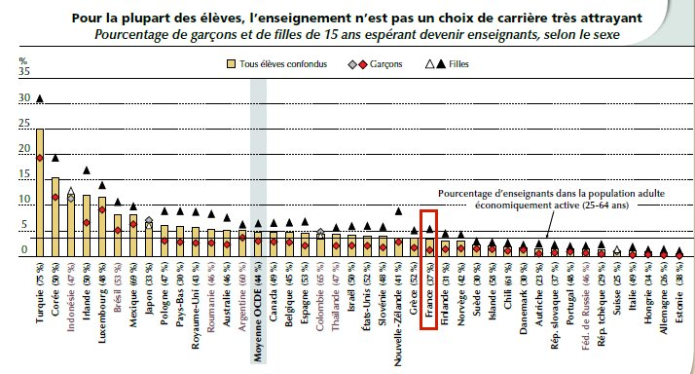
http://www.cafepedagogique.net/lexpresso/Pages/2015/12/16122015Article635858447721669168.aspx

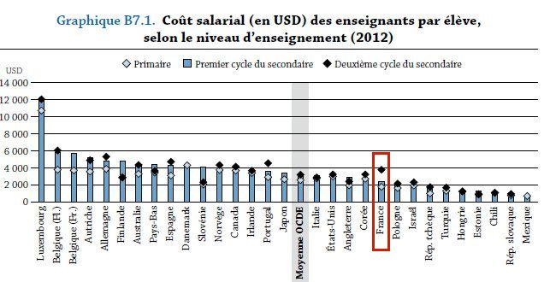
http://www.cafepedagogique.net/lexpresso/Pages/2015/12/16122015Article635858447721669168.aspx

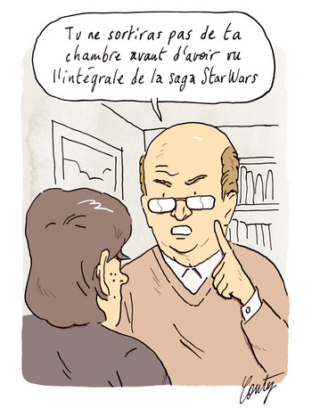
Télérama, 18-12-2015

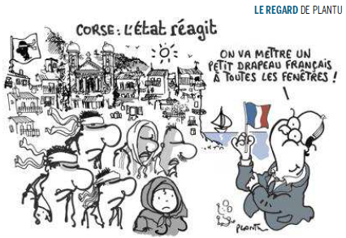
Le Monde, 29-12-2015
après les manifestations xénophobes en Corse
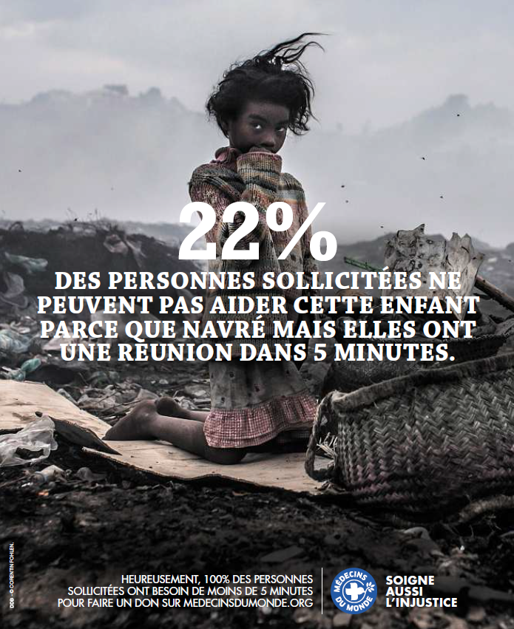
M – Le Monde Magazine, 19-12-2015

http://abonnes.lemonde.fr/actualite-medias/article/2016/01/04/un-an-apres-un-dieu-assassin-a-la-une-du-numero-anniversaire-de-charlie-hebdo_4841110_3236.html

Urgent! – (mehr oder weniger) Dringende Anliegen und aktuelle Anfragen

Nutzen Sie die Gelegenheit, interessante Informationen und Ihre (möglichst konkreten) Anfragen über das Kontaktnetz weiterzugeben!
Senden Sie einfach eine Nachricht an: k.jopp-lachner@uni-passau.de

> zurück zum Inhalt

- Le Français à Passau – Französisch an der Uni Passau - Fachdidaktik als « Relais-Station » zwischen universität und schulischer Praxis

Materialien zur Sprachenberatung auf CD-Rom
(laufend aktualisiert)
Sie können bei mir (für 2,50 Euro + 2,50 Euro Transportkosten) die folgende CD-Rom bestellen:

„Le français - pourquoi? –
Materialien für eine Informationsveranstaltung
zum (Markt-)Wert des Französischen“
(vgl. auch meinen Vortrag zur Sprachenwahl
„Moderne Fremdsprachen – Brücken in die Zukunft“)

Inhalt:
- Frankreich
- als Reiseland
- als unser wichtigster Nachbar und politischer Partner
- als unser wichtigster Handelspartner (Statistiken)
- als Kulturland
- Französisch
- als Bildungssprache
- als Brückensprache
- als Wissenschaftssprache
- als internationale Verkehrssprache (Francophonie)
- als Zusatzqualifikation in vielen Berufen
- an der Uni Passau
- oder Latein?
- Dt.-frz. Sprachenpolitik – Förderung der Sprache des Nachbarn
- Vorträge, (Power-Point-) Präsentationen
- Grafiken
- Verschiedenes (DELF-DALF, Europäischer Referenzrahmen u.a.)

RLFB, SchiLF
Zu folgenden Themen kann ich Fortbildungsveranstaltungen oder Vorträge anbieten (Stand: Januar 2014)

(1) | Schüleraktivierung durch spielerische Elemente im Französischunterricht
(2) | Schüleraktivierende Unterrichtsformen im Französischunterricht
(3) | Images déclencheuses (1) - Schüleraktivierender Einsatz von Bildmaterial im Französisch-unterricht
(3a) | Images déclencheuses (2) - Schüleraktivierender Einsatz von Videomaterialien im Französischunterricht
(4) | Littérature d‘enfance et de jeunesse - Bücherkiste, methodische Anregungen, Unterrichts-materialien
(5) | Réveillez-vous, le virus tue encore! - Anregungen zur Behandlung einer (lebens)wichtigen Themas im Französischunterricht
(6) | Malika Secouss, Titeuf et les autres – Schüleraktivierender Einsatz von bandes dessinées im Französischunterricht
(7) | BD, littérature de jeunesse, histoires drôles, images déclencheuses - trop belles pour la grammaire? - Grammatik integrativ
(8) | En avant la zizique - Vom Chanson zum Musikvideoclip
(9) | Sale(s) temps - nichts zu lachen im Grammatikunterricht ?
(10) | Le français avec les histoires drôles - Witze im Französischunterricht. Textsammlung mit methodischen Vorschlägen
(11) | La communication orale en classe de français - Mündlichkeit und mündliche Prüfungen im Französischunterricht
(12) | BD, Video, Multimedia – Medieneinsatz zur Förderung mündlicher Kompetenzen im FU
(13) | Hors ligne et en ligne – le français en salle multimédia
(14) | Allemagne, sœur blafarde – Das Deutschlandbild im modernen französischen Chanson  (Vortrag mit Hörbeispielen und Musikvideoclips)
(15) | De la Grande Sophie au Grand Corps Malade (en passant par Disiz la peste): la chanson francophone se porte (très) bien – kompetenz- und inhaltsorientierter FU mit aktuellen Chansons und Musikvideoclips
(16) | Moderne Fremdsprachen – Brücken in die Zukunft  (Vortrag mit Power-Point Präsentation zur Sprachenwahl am Gymnasium)
(17) | Eierlegende Wollmilchsäue auf C2-Niveau? - Fremdsprachenlehrerbildung und die (mögliche) Rolle der Ausbildung am Sprachenzentrum. Bemerkungen aus der Perspektive des Sprachlehrers und FS-Didaktikers (Vortrag mit Power-Point-Präsentation)
(18) | Les plus courts sont les meilleurs: motivierende Spracharbeit mit Werbespots, dessins animés  und Kurzfilmen (Atelier im Multimediaraum)
(19) | Der Sprachenlerner als „intermédiaire linguistique et culturel“ - Sprachmittlung im Französischunterricht (1) (Vortrag/Atelier)
(19a) | Der Sprachenlerner als „intermédiaire linguistique et culturel“ - Sprachmittlung im Französischunterricht (2): Sprachmittlungsaufgaben erstellen und bewerten (Vortrag/Atelier)
(20) | La pub - créatrice de désirs. Inhalts-, kompetenzorientierte und multimediale Arbeit bei der Auseinandersetzung mit einem „notorisch heißen Bereich“ (Atelier u.a. mit Werbeclips, Zeitungsanzeigen und Chansons)
(21) | Interkulturelles Lernen mit Videos (Vortrag/Atelier)
(22) | Grammatik in Zeiten der Kompetenzorientierung
(23) | Femmes indignes – fils de Boches: les tondues et les enfants franco-allemands –  Ein (Rück-)Blick auf ein schwieriges Kapitel deutsch-französischer Geschichte (mit Anregungen und Materialien für den Unterricht)
(24) | Wortschatzerwerb und Wortschatzarbeit im kompetenzorientierten Französischunterricht
(25) | „Qu’est-ce qu’ils ont fait, mon Dieu?“ – Les attentats en France, la République et ses enfants désintégrés

Anfragen bitte an : k.jopp-lachner@uni-passau.de

> zurück zum Inhalt

- J’y vais! - formations continues et autres manifestations – Fortbildungen und andere Veranstaltungen

- 14.Dezember 2015: „Grammatik in Zeiten der Kompetenzorientierung“, Pädagogisches Institut München

- 12.März 2016: France, Allemagne, Europe - VdF-Tagung Erlangen

- 6.April 2016: „Wortschatzerwerb und Wortschatzarbeit im kompetenzorientierten Französischunterricht“, Französischlehrertag Würzburg

> zurück zum Inhalt

- Infos et liens utiles – Nützliche Informationen und Linktipps
(vgl. auch „Pour vos cours de français - Unterrichtsmaterialien und – ideen“)

      - Actualité / société
      - Pédagogie – Education
      - Langue(s)
      - Francophonie
      - Littérature - Culture
- chanson – infos et nouveautés
- cinéma
      - Histoire et géographie
      - France-Allemagne-Europe

- Actualité / société

857 élèves "en voie de radicalisation" selon le ministère
http://www.cafepedagogique.net/lexpresso/Pages/2015/12/04122015Article635848100552743222.aspx
Selon 20 minutes, l'Education nationale " a recensé 857 cas de suspicion de radicalisation chez des élèves de 27 académies (sur 30) pour l'année scolaire 2014-2015". Ces cas concerneraient "surtout des collégiens ou des lycéens de grosses académies, comme Créteil, Versailles, Marseille ou Grenoble". Ces signalements sont transmis "à une cellule préfectorale". Or ce recensement repose sur l'utilisation faite par les chefs d'établissement de la grille d'évaluation diffusée par le ministère. Un document qui laise une large part à l'interprétation.
Les régionales et le vote des jeunes
http://www.cafepedagogique.net/lexpresso/Pages/2015/12/14122015Article635856565416825396.aspx
Comment ont voté, ou n'ont pas voté, les jeunes ? Quel est le profil sociologique de chaque parti ? Deux sondages, Ipsos et Harris , permettent de tracer le portrait des électeurs. Le sondage Harris 20 Minutes s'est attaché au vote des 18-30 ans au 1ert tour. Selon le sondage, 64% de ces jeunes n'ont pas voté. Parmi ceux qui ont voté, 34% l'ont fait en faveur du FN. L'emploi, la sécurité et l'immigration sont les 3 thèmes dominants pour eux.

3,8 millions
http://www.fondation-abbe-pierre.fr/nos-actions/comprendre-et-interpeller/3-8-millions-de-mal-loges-en-france
La Fondation Abbé Pierre a publié hier un rapport sur le mal-logement en France : 3,8 millions de personnes sont mal logées ou n’ont pas de logement personnel en France. Au total, 12 millions de personnes sont touchées à des degrés divers par la crise du logement.

> zurück zum Inhalt

- Pédagogie – Education

Qui veut devenir enseignant ?
http://www.cafepedagogique.net/lexpresso/Pages/2015/12/16122015Article635858447721669168.aspx
Qu'est ce qui peut pousser quelqu'un à devenir enseignant ? L'Ocde pose la question dans un récent Pisa à la loupe. Et l'organisation ne cache pas que pour que le métier devienne pus attractif il faut le revaloriser. Pour l'Ocde le niveau des salaires enseignants a un impact sur la décision de devenir enseignant.

Décrochage : Quels résultats et quels moyens ?
http://www.cafepedagogique.net/lexpresso/Pages/2015/12/01122015Article635845439457387099.aspx
Le nombre de décrocheurs a baissé de 20%, annonce N Vallaud-Belkacem dans un entretien exclusif donné à 20 Minutes. La ministre devrait réunir la presse le 1er décembre, probablement pour annoncer la création d'un comité interministériel qui a été notifié en septembre dernier. Le satisfecit ministériel reprend des résultats déjà communiqués en mars 2015. Surtout le ministère a du mal à rendre visible son action, coincé entre des injonctions élyséennes et européennes, et une action que l'Etat laisse les régions piloter sur le terrain.
Les élèves français ont besoin d'encouragement
http://www.cafepedagogique.net/lexpresso/Pages/2015/12/14122015Article635856578501961152.aspx
Si les collégiens français se sentent globalement bien dans leur classe, s'ils aiment apprendre, s'ils sont contents de leur professeur, ils tremblent devant les évaluations et même devant les rencontres enseignant - parents. L'enquête sur "le bien être des élèves à l'école et au collège" souligne les points faibles déjà connus du système éducatif français : le manque de soutien des élèves et une gestion des erreurs qui les transforment en fautes. Agnès Florin analyse cette étude.

9,6 % des jeunes en grande difficulté de lecture.
http://www.scienceshumaines.com/9-6-des-jeunes_fr_35340.html
C’est ce que nous apprend la journée « Défense et citoyenneté » en 2014, au cours de laquelle les jeunes de 17 ans ont été évalués. Si la part des jeunes en difficulté face à l’écrit se stabilise, les acquis en lecture restent néanmoins très fragiles pour près d’un sur deux qui, faute de vocabulaire, accèdent difficilement à la compréhension des textes. Les jeunes les plus désarmés (4,1 % de l’ensemble) n’ont, eux, pu installer les mécanismes de base et focalisent leur attention sur la reconnaissance visuelle des mots plutôt que sur leur sens. Sans surprise, les jeunes en difficulté sont de moins en moins nombreux à mesure que s’élève leur niveau d’études : près de 80 % d’entre eux n’ont pas dépassé le collège ou un cursus professionnel.

La Suisse dit oui au voile à l'école
http://www.cafepedagogique.net/lexpresso/Pages/2015/12/14122015Article635856566408686112.aspx
"Porter un foulard ne rend ni impoli, ni indiscipliné'". Le Tribunal fédéral, l'autorité judiciaire suprême de la Suisse, s'est opposé à l'interdiction du port du voile à l'école de Saint Margrethen. La cour a considéré que le port du voile ne 'opposait pas à l'enseignement et que son interdiction irait à l'encontre des buts d'intégration de l'école.

Cela sert-il à quelque chose d'avoir un bon enseignant ?
http://www.cafepedagogique.net/lexpresso/Pages/2015/12/17122015Article635859329140031547.aspx
L'enseignant est-il seul responsable des vies réussies de ses élèves ? Votre instit de CP est-il responsable de votre chômage ? C'est le paradoxe de "l'effet maitre" qu'a tenté d'imposer le colloque " La cognition du maître " organisé par le Groupe Compas avec le soutien de l'ENS, de Paris Sorbonne et du CNRS. Pascal Bressoux, Marc Gurgand, Francesco Avvisati ont fait le tour d'une notion qui semble banale mais qui pose de sérieux problèmes : le bon maître...

Comment les collégiens voient l'école ?
http://www.cafepedagogique.net/lexpresso/Pages/2015/12/22122015Article635863559212439389.aspx
Quel regard les collégiens jettent-ils sur leurs relations avec leurs camarades et les enseignants ? Que pensent-ils des notes et des punitions ? Un récent numéro d'Education & formations, une revue du ministère de l'éducation nationale, publie les résultats d'une enquête menée auprès des collégiens de plus de 300 établissements de tous types. Si la grande majorité des collégiens se sent bien à l'école, son pourcentage décline avec les années. Et les rapports avec les enseignants sont bien au coeur du problème...

Laïcité intégration : le Colloque de l'AFAE
http://www.cafepedagogique.net/lexpresso/Pages/2016/01/04012016Article635874909906483227.aspx
Le 38ème colloque de l'Association française des acteurs de l'éducation (AFAE) se tiendra à Nimes du 18 au 20 mars. " L'’école fait-elle suffisamment pour défendre et illustrer les valeurs de la République, à commencer par celles qui en constituent la devise : Liberté, Égalité, Fraternité, et pour donner un contenu à l’ambition de laïcité dont l’affirmation coïncide avec les débuts de la Troisième République ? Cette question appelle un effort d’analyse :les valeurs auxquelles notre société se réfère ne peuvent se suffire d’un discours incantatoire, mais doivent être (re)pensées pour guider efficacement l’action. Elles ne sont pas seulement un héritage, donné une fois pour toutes, mais bien plutôt un projet dont le sens est sans cesse à réinventer. Le défi adressé à l’École se joue aussi dans toutes les situations de la vie quotidienne des établissements : comment faire vivre concrètement la charte de la laïcité ? Comment mettre en oeu vre un Enseignement moral et civique qui, loin de se réduire à une nouvelle discipline, a l’ambition de revivifier l’ensemble de la scolarité ?" Pour répondre à ces questions l'AFAE propose plusieurs tables rondes et des ateliers avec notamment J Baubérot, C Moisan, A Azéma, P Claus, C Bisson Vaivre, A Boissinot etc.

> zurück zum Inhalt

- langue(s)

Ressources sur la langue française
http://www.culture.gouv.fr/culture/dglf/ressources/

Banque de dépannage linguistique
http://66.46.185.79/bdl/presentation.html

Aide scolaire en grammaire
http://www.aidenet.eu/

Tolérances grammaticales et orthographe recommandée
- http://lamaisondesenseignants.com/index.php?action=afficher&id=1001&rub=31
- http://www.orthographe-recommandee.info/
- http://www.nouvelleorthographe.info/

> zurück zum Inhalt

- Francophonie

- Littérature et culture

Le prix Goncourt des lycéens remis à Delphine de Vigan
http://www.lexpress.fr/culture/livre/le-prix-goncourt-des-lyceens-remis-a-delphine-de-vigan_1741271.html?PMSRC_CAMPAIGN=20151204150102_49_nl_nl_lexpress_culture_livres_56619c63d3860b6b438b4567&xtor=EPR-620-[20151204150102_49_nl_nl_lexpress_culture_livres_56619c63d3860b6b438b4567_001CST]-20151204-[Le_prix_Goncourt_des_lyc_eacute_ens_remis__agrave__Delphine_de_Vigan_003J1BZ]-[RB2D106H0014ILJQ]-20151204020300#PMID=a2FybGhlaW56LmpvcHAtbGFjaG5lckBsYW5kc2h1dC5vcmc=
Delphine de Vigan s'est vue décerner le Goncourt des lycéens pour son roman D'après une histoire vraie, paru chez les éditions Lattès.

Le top 30 BD de l'année 2015
http://www.izneo.com/selections/122/top-30-bd-l-annee-2015-n-11-30?utm_source=izneo&utm_medium=newsletter&utm_campaign=2015-12-12
L'équipe izneo vous propose de découvrir, petit à petit, son classement des 30 meilleures sorties de l'année 2015 ! Nous vous dévoilons maintenant les BD des rangs 11 à 30.

Chanson – Nouveautés et Infos

musique de la semaine
http://www.musique-de-la-semaine.eu/index.html

rfi Musique
http://www.rfimusique.com/
RFI la sélection du mois
Chaque mois, une sélection de nouveautés musicales (tendances world, françaises et francophones), unique et représentative de la diversité musicale de RFI, est faite ...
Tour de France
http://www.le-tour.net
http://www.facebook.com/pages/Disco-Tour-de-France-DJ-Thomas-Bohnet/202864076431648

Deezer
http://www.deezer.com/de/search/
Deezer: Ein Jahr lang 20 Millionen Songs gratis hören.
Spotify sollte sich warm anziehen - nicht nur wegen der eisigen Temperaturen draußen, sondern auch wegen Deezer. Auf der Online-Musik-Plattform hören Sie 20 Millionen Songs ein Jahr lang gratis - so oft, so lange und wann Sie wollen.
Französische Chansons per Mail als MP3 Dateien

Das Chansonarchiv des Musikwissenschaftlichen Instituts der Universität des Saarlandes enthält über 20.000 französische Chansons (gestiftet aus dem Privatarchiv von Gerd Heger), die dort digitalisiert wurden.
Das Landesinstitut für Pädagogik und Medien hat eine Lizenz von der GEMA erworben und kann die Titel Lehrerinnen und Lehrern für den Unterricht legal und kostenlos zur Verfügung stellen. In der Regel haben die Dateien einen Umfang von weniger als 10 MB und dürften problemlos per Mail ankommen.
Die CDs sind in alphabetischer Reihenfolge der InterpretInnen unter folgendem Link zu finden: http://www.uni-saarland.de/fak3/chansonarchiv/
Bei Bedarf bitte eine Mail schicken an wwinkler@lpm.uni-sb.de und InterpretIn und Titel des gewünschten Chansons mitteilen.
Selbstverständlich können auch alle CDs vor Ort und live begutachtet werden – Kontakt und Terminvereinbarung bei Frau Wojtyniak: Tel. 0681-302 2318 oder wojtyniak@mx.uni-saarland.de

Top 10 des albums francophones 2015
http://www.rfimusique.com/actu-musique/chanson/album/20151230-top-10-albums-francophones-2015
Qu'ils soient connus ou inconnus, qu'ils soient rappeurs ou chanteurs, qu'ils soient auréolés d'une belle reconnaissance ou pas tout à fait encore, certains artistes francophones ont fait l'actualité musicale de l'année 2015. En disque, en clip ou sur scène, ils ont ainsi pu démontrer leurs talents et toucher un public très divers. Voici la sélection des albums de l'année par la rédaction de RFI Musique.

Hip hop français

Le côté obscur d’Abd Al Malik
Cinq ans après Château Rouge et un an après son premier film, Abd Al Malik pose sa voix précise et rapide sur la musique du DJ Laurent Garnier dans son nouvel opus, Scarifications. Un cinquième album sombre comme l’époque, né de la bande originale que les deux musiciens avaient réalisée ensemble.
Electro rock

Jeanne Added, une fille à l'état sauvage
C'est l'une des filles qui montent. Jeanne Added publie son premier album, Be Sensational, et grâce à sa musique à base d'électronique, cette ancienne chanteuse de jazz originaire de Reims pourrait bien incarner la relève du rock français chanté en anglais. Découverte d'une jeune femme qui ne manque pas de tranchant.
Chanson française

Dominique A, géographie de l’imaginaire
Avec Eléor, Dominique A sort un dixième album, aux accents lyriques et nomades : un objet de quiétude, de lumière(s) et de sérénité, qui navigue, sur des cordes et des mots choisis, des arrangements et une poésie de dentelle, entre lieux fantasmés, effluves du passé, et amours colorées. Rencontre avec l’artisan d’un disque précieux.
Chanson française

La Grande Sophie, à son sommet
Déjà étincelante avec son précédent disque La place du fantôme, la Grande Sophie continue de s'enraciner avec brio dans le paysage musical en empruntant des chemins à la fois aventureux et fédérateurs. Ce septième album intitulé Nos histoires est pop, poétique, tendre, nerveux et bluffant de bout en bout.
(3) comments
Electro pop

Jabberwocky, de l’autre côté du miroir
En 2013, trois étudiants en médecine, Camille, Manu et Simon créaient l’événement avec la sortie, sur le net, de Photomaton, leur première création : un tube imparable. Jabberwocky était né. Inspiré par les aspects fantastiques et ubuesques de Lewis Carroll, empreint d’un univers nocturne et groovy, le trio a, depuis, mis entre parenthèses, les bancs de l’université, pour se consacrer aux nombreuses étapes de leur fulgurante success-story.
Chanson francophone

Jean Leloup à la belle étoile
Reconnu pour orchestrer sa propre disparition symbolique puis pour réapparaître lorsqu’on ne l’attend plus, le chanteur et guitariste québécois Jean Leloup vient d’effectuer un retour surprenant avec À Paradis City, un huitième album chanson bien accueilli, qu’il a composé à Montréal, à Panama et au Costa Rica.
Rap français

Nekfeu, pole position
La presse féminine, la presse rock, les radios, les journaux people, les chaines musicales : Nekfeu est partout. Son premier album solo, Feu, est un succès incontestable. Son Olympia, prévu pour la rentrée, a affiché complet en 4 jours, et il a rajouté un Zénith le 18 mars 2016 à son Feu Tour, qui s’annonce lui aussi triomphal. À 25 ans, Nekfeu est le nouveau prodige d’une scène rap qui peine souvent à obtenir la reconnaissance médiatique.
Chanson française

William Sheller, fidèle à lui-même
Sept ans qu'il n'avait pas sorti de chansons originales. William Sheller s'est adjoint pour ce nouvel album, Stylus, les services du Quatuor Stevens, formation à cordes belge avec laquelle il s'était produit en 2007. Un disque élégant, mélancolique, bref dans sa durée. Une promenade tranquille, en univers connu, sans réelle surprise.
Chanson française

Vianney, l'optimiste idéaliste
Il a de la suite dans les idées ce jeune garçon de 23 ans. Encore scolarisé l'an dernier et débarqué de nulle part, Vianney n'a pourtant pas manqué de se faire remarquer avec un premier disque, Idées blanches, qui a la sincérité du cœur. Le voilà même nommé aux Victoires de la musique.
Rock rap

La ville en Zone Libre
Il continue son chemin à l'écart des sillons creusés par une industrie musicale dont il s'est affranchi. Avec Zone Libre, son groupe à géométrie variable, Serge Teyssot-Gay explore le rap/rock et les banlieues par le versant positif. Le guitariste qui a été le "son" et une bonne partie de la conscience politique de Noir Désir évoque son tout nouveau PolyUrbaine.

LeTour 8
http://www.le-tour.net
Wie ihre Vorgänger bietet auch die neue, mittlerweile achte (!) LeTour mit 22 Titeln einen rasanten Querschnitt durch das frankophone Musikschaffen der jüngeren Zeit. Dabei stehen Megahits wie „Sur Ma Route“ von Black M, „Bella“ von Maître Gims und „Emmène-moi“ von Boulevard des Airs neben angesagten Tracks junger Bands wie Duel, La Féline und Aline.
Besonders wichtig ist für uns Grand Corps Malade mit "Inch' Allah". Seine Kooperation mit dem Sänger Reda Taliani verbindet tanzbare Beats mit einer zutiefst menschenfreundlichen Message. Damit wirbelte GCM 2011 in Frankreich viel Staub auf, dabei ist das Stück letztlich nicht mehr und nicht weniger als ein Appell zum friedlichen Zusammenleben verschiedener Kulturen, der nun traurigerweise wieder brandaktuell geworden ist.
Balkanbeatlastig wird auf der "Soviet Suprem Party" der gleichnamigen Band gefeiert. Ein echter Partytrack! Indie-folkloristisch und fröhlich klingen Maltosh mit "Le Meilleur Des Mondes", aber Achtung: Der Text hat es in sich! Bei den "Parisiennes" von Les Yeux D’la Tête steigt das Tempo, und bei La Femme aus dem Seebad Biarritz geht im wahrsten Sinne des Wortes der Punk ab.
Neben zahlreichen tanzbaren und bereits im Club getesteten Songs gibt es viele Lieblingsstücke und sehr interessante Newcomer zu hören. Neben der erst 22jährigen Folk-Sängerin Alma Forrer , die ihre neue EP komplett in Eigenregie veröffentlicht hat, sind das zum Beispiel der charismatische Dimoné, die sympathisch-verträumten Indie-Popper Orwell und die knorrigen Blues-Rapper von Scarecrow. Ganz neu an Bord sind auch das
charmante kanadische FrauenFolkTrio Les Hay Babies mit "Bonnie and Clyde" und La Féline mit ihrem sexy Elektropop-Song "Les Fashionistes (Au loin)."
Mit dem unermüdlichen Fred Raspail, der zuweilen schrillen Rap-Sängerin Karimouche – diesmal als featured Artist bei Syrano – sowie mit Carrousel und HK & Les Saltimbanks sind gute alte Bekannte mit dabei. Ein Wiederhören gibt es auch mit dem feinsinnigen Romain Lateltin, diesmal in einem großartigen französisch-deutschen Duett mit der Berliner Sängerin Elke Brauweiler von der Band Paula.
Mit knapp 79 Minuten Laufzeit ist LeTour 8 definitiv die längste, beste und – wie sich herausstellen wird – auch die beste LeTour CD aller Zeiten. Wieder mal. Versprochen!

Caribbean Dandee Explosion
25 ans après l’apparition du duo NTM, Caribbean Dandee est le nouveau groupe de JoeyStarr. Cette fois, ce n’est pas Kool Shen qui lui donne la réplique mais Nathy, jeune rappeur/toaster ...

Raphaële Lannadère vole de ses propres L
On l'a connue, il y a quatre ans, à travers un patronyme qui se réduisait à la lettre L. Si Raphaële Lannadère a repris depuis sa véritable identité, ...

Quand la chanson adopte le vert
À l'occasion de la COP21, la conférence de l'ONU, qui se déroule du 30 novembre au 11 décembre à Paris, RFI Musique vous offre un petit voyage dans le monde de la ...

Cinéma

Rendez-Vous ciné – Der Treffpunkt des französischen Kinos
http://www.rendez-vous-cine.de/
Le Bureau du Cinéma de l’Ambassade de France offre tout un tas d’informations très utiles sur ce portail dédié au cinéma français. On apprécie tout particulièrement les rubriques constamment actualisées sur les sorties de films français en Allemagne, les cinémas de votre ville qui les proposent en version originale. Enfin , tous les films qui passent jour après jour à la télévision sur les chaînes accessibles en Allemagne.
Le cinéma (en) français à la carte!

DVD-Neuerscheinungen
http://www.rendez-vous-cine.de/dvd

Französischer Film
http://www.franzoesischerfilm.de/

L’actualité du cinéma
http://www.telerama.fr/cinema/
http://www.allocine.fr/

Trois pépites cinématographiques pour finir l’année 2015 en beauté
http://www.cafepedagogique.net/lexpresso/Pages/2015/12/18122015Article635860200183987384.aspx
Entre le succès colossal de « 007 Spectre », les dernières aventures de James Bond à l’affiche depuis peu, et la sortie planétaire du nouvel épisode de la saga de «La Guerre des étoiles », « Le Retour de la force », comment échapper aux grosses productions américaines ? Sans disposer des mêmes moyens publicitaires ni bénéficier du même tapage médiatique, voici quelques films venus d’ailleurs, sources de rêves, d’émotions et d’intelligence du monde. Autrement dit, des pépites cinématographiques à partager, comme autant d’incitations à ‘voir du pays’.

> zurück zum Inhalt

- Histoire et Géographie

> zurück zum Inhalt
- France – Allemagne – Europe

www.ofaj.org : Le site internet OFAJ change d'image
www.ofaj.org
Avec des statistiques en progression constante (31 000 abonnés à la Newsletter et 3 500 visiteurs par jour en moyenne), l'OFAJ a, ces dernières temps, poursuivi enquêtes et sondages pour cerner les besoins et les attentes des internautes, des jeunes et de ses partenaires. Cet été, le site a été repensé, testé auprès des utilisateurs, puis la migration des données a démarré. Aujourd'hui, la page d'accueil du site garde les couleurs flashy du logo, mais l'arborescence a été totalement remodelée. Bien entendu, le site est entièrement bilingue et permet à tout moment à l'internaute de passer d'une langue à l'autre. Les normes d'accessibilité ont été respectées. L'OFAJ pense déjà à demain, se prépare à lancer la première communauté web franco-allemande et prévoit d'utiliser davantage les fonctionnalités du Web 2.0.
Vous recherchez un stage, un job ou un emploi ? Consultez nos annonces en ligne
http://www.ofaj.org/kleinanzeigen?L=147758&K=IJT45260IJL40153II7659531IS1
DFJW-Programme im Hochschulbereich
http://www.dfjw.org/ausschreibungen?L=163484&K=IJT49810IJL44552II12455306IS1
Sie sind Studentin oder Student? Sie möchten ein deutsch-französisches Seminar organisieren, ein Praktikum in Frankreich absolvieren oder benötigen für Ihre Abschlussarbeit einen Rechercheaufenthalt im Nachbarland? Dann entdecken Sie die Programme und Stipendien des DFJW!
Kulturfondue: Deutsch-französische Austauschprogramme http://kulturfondue.wordpress.com/

Le programme Sauzay
Au B.O.
Une note parue au B.O. du 6 septembre rappelle les caractéristiques du programme Sauzay. Destiné aux élèves de 4ème, 3ème, 2de et 1ère, le programme Sauzay permet un séjour de trois mois en Allemagne sur la base de la réciprocité. Les frais de transport et séjour sont à la charge de la famille.

eTwinning - Schulpartnerschaften in Europa – Newsletter
www.etwinning.de/service/newsletter/index.php
Der eTwinning-Newsletter erscheint einmal im Monat und bietet aktuelle Informationen über internetgestützte Schulpartnerschaften in Europa.

Kontaktseite französischer Deutschlehrer
www.adeaf.fr

> zurück zum Inhalt

- médias – Fernsehtipps u.a.

Avez-vous découvert le nouveau Télérama.fr ?
Nous sommes heureux de vous accueillir dans ce nouvel univers :
laissez-vous guider et profitez de quelques astuces.
- Tout savoir de la culture ? Un flux d'actualité culturelle alimenté en permanence : articles, sons, vidéos, photos... Tous les formats sont exploités pour vous donner la meilleure information dans les domaines de la télévision, du cinéma, de la musique, des livres, ... Sélectionnez le fil qui vous passionne !
- Vous ne voulez pas manquer les bonnes émissions télé du soir ? Une grille des programmes de télévision complète (plus de 280 chaînes), personnalisable et plus ergonomique que jamais; ainsi que toutes les critiques (cinéma, disques, livres ...) du magazine.
- Donnez votre avis ! Vous commentez les critiques et vous réagissez à tous les articles quel que soit le sujet traité.
Pour profiter, dès aujourd'hui, des services réservés de Télérama.fr : inscrivez -vous !
- Choisissez vos newsletters
- Personnalisez votre grille télé
- Créez des alertes et des favoris sur les sujets qui vous passionnent

> zurück zum Inhalt

Livres, revues

> zurück zum Inhalt

- Logiciels

Download-Charts: Top 100 des Monats
http://www.chip.de/Downloads-Download-Charts-Top-100-des-Monats_32417777.html

Die 100 beliebtesten Deutsch sprechenden Downloads & Apps
http://www.chip.de/artikel/Top-100-Die-beliebtesten-Downloads-auf-Deutsch_38741266.html?utm_source=daily-downloads&utm_medium=chip-newsletter&utm_campaign=2014-11-17+19%3A30%3A00

Die 100 besten Add-ons für den Firefox
http://www.chip.de/bildergalerie/Die-100-besten-Add-ons-fuer-den-Firefox-Galerie_44231012.html

Die 77 beliebtesten Microsoft-Tools
http://www.chip.de/bildergalerie/Die-77-beliebtesten-Microsoft-Tools-Galerie_38128636.html

Le Journal du Net : téléchargement
http://telechargement.journaldunet.com/

> zurück zum Inhalt

- Pour vos cours de français - Unterrichtsmaterialien und - ideen

Mes coups de cœur

n°1

UNE RESSOURCE NUMERIQUE ET GRATUITE AUTOUR DE LA CHANSON !
ENGAGEMENT, PAROLE ET AUTODÉRISION
https://www.reseau-canope.fr/les-enfants-de-la-zique.html

n°2

La moitié des français fréquentent les réseaux sociaux
http://www.cafepedagogique.net/lexpresso/Pages/2015/12/01122015Article635845439393570718.aspx
Le Baromètre du numérique, réalisé par le Credoc, publie son édition 2015. Il montre l'importance qu'a pris Internet : 83% des français y ont accès, 80% ont un ordinateur. L'étude divise la population en 6 groupes. " Au global, six grands groupes de population apparaissent, définis à la fois par l'intensité et le type d'usages qu'ils font d'internet. 29% sont des usagers qui exploitent au mieux toutes les possibilités offertes par internet (dont 6% s'avérant même des spécialistes des échanges entre pairs et 23% s'y refusant). 34% se sont « spécialisés » dans certaines pratiques : les jeunes s'adonnent aux pratiques musicales et audiovisuelles ; les « utilitaristes », plus âgés, se servent quant à eux d'internet pour faciliter leur vie quotidienne (démarches, achats, etc.). 37% des Français restent plus éloignés d'internet : 16% n'y vont jamais et 21% sont des internautes très occasionnels, pratiquant très faiblement les différents usages étudiés."

La COP21 en clip
http://www.cafepedagogique.net/lexpresso/Pages/2015/12/04122015Article635848100516349583.aspx
Peut on concilier croissance économique et développement durable ? Fabien Meynier et Julien Patriarca, deux professeurs de SES, proposent de chanter la réponse avec un clip qui vaut le détour et qui permet de construire en seconde cette question.

La COP 21 en classe : Le Dossier
http://www.cafepedagogique.net/lexpresso/Pages/2015/12/08122015Article635851547841455972.aspx
Comment aborder les thèmes de la COP21 en classe ? Le dossier du Café pédagogique propose des pistes pour les cours de SVT, géographie et langues vivantes. Il propose également des exemples de pratiques pédagogiques dans ces disciplines.

UNE RESSOURCE NUMERIQUE ET GRATUITE AUTOUR DE LA CHANSON !
ENGAGEMENT, PAROLE ET AUTODÉRISION
https://www.reseau-canope.fr/les-enfants-de-la-zique.html
En 2015, après plus de vingt éditions d’un ouvrage (livre + CD) de référence en terme d’éducation artistique et culturelle, une nouvelle ère s’ouvre. En collaboration avec le Réseau Canopé et avec le soutien de nos partenaires et co-fondateurs, les Ministères de la Culture et de l’Education nationale d’une part et la Sacem d’autre part, Les Enfants de la Zique deviennent numériques.
Cette évolution nous permet de vous proposer une plateforme contenant des supports audios, vidéos et graphiques pour faciliter l’accès à l’art de la chanson, ses auteurs, ses compositeurs et ses interprètes.
Cette année, autour du thème de l’irrévérence, Georges Brassens et Alexis HK sont mis à l’honneur. Ces deux artistes sont de ceux qui osent dénoncer, parler ouvertement, être complices et moqueurs de situations ubuesques. Portés par une plume délicate et habile, leurs regards permettent de pointer, de révéler et de s’interroger librement.

Accompagnements
Pour vous accompagner sur le ton de l’irrévérence joyeuse, les paroles/ les partitions des chansons Les trompettes de la renommée, Princesse de papier, César, Mourir pour des idées, La ronde des jurons et La maison Ronchonchon sont disponibles en téléchargement sur le site des Francofolies.

Encore plus de musique !
Les sites suivants présentent des ressources pédagogiques pour étudier la musique :
- Franco educ
- Le Hall de la chanson
- Zebrock au bahut
- Chroniques Lycéennes 2015
- Musique Prim
- Tous pour la musique (TPLM)
- SACEM
- La fabrique à chanson

Mobiliser pour la Journée de la laïcité au lycée
http://www.cafepedagogique.net/lexpresso/Pages/2015/12/08122015Article635851547837087916.aspx
Le site académique de Versailles, publie un séquence pédagogique prévoyant des ateliers pour la journée de la laïcité du 9 décembre.

Unterrichtsmaterialien zu DER KLEINE PRINZ
http://www.visionkino.de/WebObjects/VisionKino.woa/wa/CMSshow/1813411
"Der kleine Prinz" von Mark Osborne, der am 10. Dezember in den Kinos startet, bietet die Gelegenheit, sich aus einer heutigen Perspektive und auf Augenhöhe eines jungen Publikums mit einem der bedeutendsten Werke der Weltliteratur auseinanderzusetzen. Die Unterrichtsmaterialien, die VISION KINO gemeinsam mit Warner Bros. Entertainment herausgibt, regen zur Auseinandersetzung mit unterschiedlichen Aspekten und Fragestellungen des Animationsfilms an. Erstmals beinhaltet das Filmheft auch Arbeitsblätter für Französischlerner/innen in französischer Sprache.

LPM-Newsletter 120. Ausgabe des LPM-Newsletters für Fremdsprachenlehrkräfte

Film im FU
Praxisleitfaden: "Film im Fremdsprachenunterricht" –
Der 63-seitige Leitfaden bietet vielfältige methodische Anregungen und organisatorische Tipps für die Beschäftigung mit Film im Fremdsprachenunterricht sowie eine Vielzahl an Informationen zu interessanten Quellen aus den Bereichen Film und Filmpädagogik für die drei Sprachräume Englisch, Französisch und Spanisch.

ZAHLENBILDER Infografik
Zum Download
Die ZAHLENBILDER-Datenbank bietet Zugriff auf mehr als 1.250 Infografiken, die vielfältig eingesetzt werden können.

La mémoire de l'esclavage avec le concours "La flamme de l'égalité"
http://www.cafepedagogique.net/lexpresso/Pages/2015/12/17122015Article635859329101499053.aspx
Organisé par le ministère chargé de l'Éducation nationale, le ministère des Outre-mer, confié à G Pau Langevin, et le Comité national pour la mémoire et l'histoire de l'esclavage (CNMHE), le concours "La flamme de l'égalité" s'adresse aux collégiens et lycéens. "Il participe à l'éducation à la citoyenneté et aux valeurs républicaines. Il contribue à la construction d'une mémoire collective autour de valeurs partagées afin de favoriser le sentiment d'une appartenance commune. Il s'agit de faire connaître l'histoire de la traite, de l'esclavage et de leurs abolitions, de leurs survivances comme de leurs effets et de leurs héritages contemporains".
Les habitudes alimentaires des pré ados marquées par leur position sociale
http://www.cafepedagogique.net/lexpresso/Pages/2015/12/16122015Article635858447662388408.aspx
Dis moi quelle est ton assiette... Quelles sont les habitudes alimentaires des enfants ? Une équipe de l'Inra a sondé les assiettes d'une centaine d'élèves de Cm2 et de 6ème du nord est parisien, un quartier populaire en voie d'embourgeoisement. Résultat : "Les goûts et les représentations des enfants en matière d'alimentation sont influencés, de manière parfois contradictoire, par l'alimentation et la position sociale de leurs familles", annonce l'Inra.
Princesse de Clèves, princesse du web
http://www.cafepedagogique.net/lexpresso/Pages/2015/12/14122015Article635856578489324990.aspx
Au lycée Aubanel, en Avignon, les premières de Florence Charravin ont exploré à la manière du 21ème siècle un roman publié en 1678 : La Princesse de Clèves. L'œuvre, si ancienne et si délicate qu'un ancien président de la République souhaitait la voir disparaitre des programmes scolaires, se trouve revitalisée par une pédagogie qui exploite bien des ressources du numérique : le réseau Facebook sert de carnet de lecture collectif pour susciter de stimulantes interactions ; un blog permet d'enrichir l'œuvre des productions créatives des lycéens, ainsi valorisées ; des enregistrements audio via les smartphones des élèves favorisent une appropriation plus sensible et le développement de compétences orales. Désuète, vraiment, la Princesse de Clèves ?

A quoi servent les vacances ?
http://www.cafepedagogique.net/lexpresso/Pages/2015/12/22122015Article635863559163298759.aspx
C'est Taïna Cluzeau dans le Journal du Cnrs qui tente de répondre à cette question. " En l’espace d’une génération seulement, les vacances sont devenues un facteur majeur d’intégration sociale, selon André Rauch", note-elle. Pour ceux qui ne partnet pas, comme les enfants des quartiers populaires, la marginalisation est d'autant plus forte.
La géographie du Père Noël
http://www.cafepedagogique.net/lexpresso/Pages/2015/12/24122015Article635865384576868396.aspx
Les géographes croient-ils au Père Noël ? Probablement pas mais "le père Noël est un exemple de diffusion spatiale de la mondialisation avec ses hauts lieux , ses acteurs ses flux, ses réseaux". Démonstration avec présentations et fiches pédagogiques...
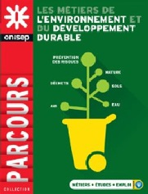
Un guide pour les métiers de l'environnement
http://www.cafepedagogique.net/lexpresso/Pages/2016/01/04012016Article635874909918651461
Contrôle de la pollution de l’air, recyclage des déchets, qualité de l’eau, protection et valorisation de la biodiversité, prévention des risques naturels et industriels... Les métiers verts font face à de nombreux enjeux. Et ce sont des profils variés de jeunes diplômés qui sont attendus sur le marché de l’emploi.

L’identité de la France
http://www.franceculture.fr/emission-repliques-l-identite-de-la-france-2015-12-26

Concours - Wettbewerbe

La vie en BD 2014/2015
Zum Wettbewerb

Langues vivantes : Concours européen inter-scolaire
http://www.cafepedagogique.net/lexpresso/Pages/2015/03/05032015Article635611354503777338.aspx
Malgré son nom en anglais, Consumer Classroom est un site disponible dans 23 langues européennes réalisé par la Direction Générale de la Santé et des Consommateurs (DG SANCO) de la Commission européenne. Il vous propose de collaborer avec une autre classe en Europe pour discuter des contenus numériques et créer ensemble un produit (page web, jeux, vidéo) démontrant comment on peut utiliser les ressources numériques en toute sécurité. Le concours est ouvert aux élèves des collèges et lycées de la Communauté Européenne, de 12 à 18 ans, et le site vous propose de vous inscrire et de vous mettre en cotnact avec une classe partenaire.

FrancoMusiques-Wettbewerb
Kostenlose Musik-CD von Cornelsen
Aktuelle französische Musik in den Unterricht tragen. Schüler-Wettbewerb startet: Klassen-Song schreiben und 2.000 Euro gewinnen.

Internet-Wettbewerb: Im Team zur deutsch-französischen Freundschaft beitragen

http://www.cornelsen.de/lehrkraefte/1.c.2932909.de
Herzliche Freundschaft und die Drehachse der europäischen Integration: Die deutsch-französischen Beziehungen haben die Entwicklung Europas in den letzten Jahrzehnten geprägt. Frankophile Schüler können über das Medium Internet weiter dazu beizutragen. Mehr Informationen zum Wettbewerb.

Quelques sites intéressants
pour le prof de fle à la recherche de matériel et d’idees
(dernière mise à jour : 12-10-2014)
- Le point du FLE: http://www.lepointdufle.net/
- Le site portail du professeur de FLE (M. Overmann) : http://portail-du-fle.info/
- Bonjour de France: www.bonjourdefrance.com:
  - apprendre le français en ligne
- Le plaisir d’apprendre (Le site de ressources du CAVILAM – Alliance française) :
http://www.leplaisirdapprendre.com/
- Le français et vous (magazine pédagogique du Centre International d’Antibes) : http://www.cia-france.com/francais-et-vous/
- Lexique FLE : http://lexiquefle.free.fr/
- Frenchresources : http://www.frenchresources.info/
  - activités pédagogiques : http://frenchresources.info/module_ressources/fr/htm/frameset/ressources/Newsletters-2006-2007/activites.php?act=santons
- Francparler : http://www.francparler.org/
  - rubrique « dossiers » : http://www.francparler.org/dossiers.htm
- Lehrer Online: http://www.lehrer-online.de/franzoesisch.php?sid=27919783949756757723390869086340
- Franskprog : http://www.fransksprog.dk/
- TICs en FLE : http://ticsenfle.blogspot.de/
- Le Café du FLE : http://www.lecafedufle.fr/

- TV 5 Monde : www.tv5.org
  - langue française : http://www.tv5.org/cms/chaine-francophone/lf/p-7174-Langue-francaise.htm
  - enseigner le français : http://www.tv5.org/TV5Site/enseigner-apprendre-francais/accueil_enseigner.php
    - 7 jours sur la planète : http://www.tv5.org/TV5Site/7-jours/
    - paroles de clip : http://www.tv5.org/TV5Site/enseigner-apprendre-francais/paroles-clip.php?id=4
    - les vidéos du site : http://www.tv5.org/TV5Site/enseigner-apprendre-francais/rubrique-5-Les_videos_du_site.htm?id_col=47
    - L’émission du mois : http://www.tv5.org/TV5Site/enseigner-apprendre-francais/rubrique-2-L_emission_du_mois.htm
  - apprendre le français : http://www.tv5.org/TV5Site/enseigner-apprendre-francais/accueil_apprendre.php
    - 7 jours sur la planète : http://www.tv5.org/TV5Site/7-jours/
    - Cités du monde : http://www.tv5.org/TV5Site/enseigner-apprendre-francais/collection-26-Voyages_Cites_du_Monde.htm
    - BD mix : http://www.tv5.org/TV5Site/enseigner-apprendre-francais/collection-33-Bandes_dessinees_BDmix.htm
    - une minute au musée : http://www.tv5.org/TV5Site/enseigner-apprendre-francais/collection-15-Arts_Une_Minute_au_musee.htm
    - théâtre : http://www.tv5.org/TV5Site/enseigner-apprendre-francais/collection-35-Theatre_en_scenes.htm
  - revoir nos émissions : http://www.tv5.org/cms/chaine-francophone/Revoir-nos-emissions/p-14131-Sommaire.htm
    - 7 jours sur la planète : http://www.tv5.org/cms/chaine-francophone/info/p-1914-7-jours-sur-la-planete.htm
    - Acoustic : http://www.tv5.org/cms/chaine-francophone/Revoir-nos-emissions/Acoustic/p-10366-Accueil.htm
    - l’invité : http://www.tv5.org/cms/chaine-francophone/Revoir-nos-emissions/L-invite/p-9990-Accueil.htm
  - musique : http://www.tv5.org/cms/chaine-francophone/Musique/p-14241-Musique.htm
  - cultures du monde : http://www.tv5.org/TV5Site/cultures/cultures_du_monde.php
  - terriennes : http://www.tv5.org/cms/chaine-francophone/Terriennes/p-16162-Accueil.htm
  - cinéma : http://cinema.tv5monde.com/
  - théâtre : http://www.tv5.org/cms/chaine-francophone/Langue-Francaise/Tous-les-dossiers/p-7455-Theatre-en-scene-s-.htm
  - jeux et divertissements : http://www.tv5.org/cms/chaine-francophone/jeunesse/p-13930-Jeux-et-divertissements.htm
  - web TV : http://www.tv5.org/TV5Site/webtv/index.php
  - Entraînez-vous au TCF : http://www.tv5.org/cms/chaine-francophone/enseigner-apprendre-francais/TCF-FLE/p-6817-Accueil-TCF.htm.

- Canal Académie : http://www.canalacademie.com/
  - l’espace apprendre : http://www.canalacademie.com/apprendre/
- RFI : www.rfi.fr
  - rubrique « langue française » (le journal en français facile etc.) http://www.rfi.fr/lffr/statiques/accueil_apprendre.asp
- Radio France : http://www.radiofrance.fr/
  - des émissions intéressantes (http://www.franceinter.fr/emissions/liste-des-emissions)
- 5 minutes avec … : http://www.franceinter.fr/emission-5-mn-avec-1
- Les petits bateaux : http://www.franceinter.fr/emission-les-p-tits-bateaux-archives
- 1 jour 1 actu : http://1jour1actu.com/
- Les petits citoyens (le quotidien + la version audio) : http://www.lespetitscitoyens.com/

Die Auswahl ist zwangsläufig subjektiv: Umso schöner wäre es, wenn Sie mir mitteilen würden, welche Plattformen und Websites Sie in Ihrer Praxis fruchtbringend einsetzen, damit ich die Liste sukzessive ergänzen kann.

Weblettres
https://listes.weblettres.net/wws
* Attention ! * Ces documents, réservés aux enseignants, sont accessibles sur mot de passe uniquement.
Pour l'obtenir, complétez le formulaire à cette adresse:
http://www.weblettres.net/pedagogie/index2.php?page=mp

Le point du fle
http://www.lepointdufle.net/

> zurück zum Inhalt

H. En vrac - Hinweise von KollegInnen

J’en ai assez! - lettre d’information abbestellen

Falls Sie die lettre d’information nicht mehr erhalten möchten, antworten Sie einfach auf diese E-mail mit « J’en ai assez ».

